RENTRER CHEZ LES PETITS A L’ECOLE MATERNELLE VERONIQUE FILOZOF
Rue du Collège – 68100 Mulhouse – 03 89 66 32 14 – 06 08 11 16 09
ce.0681910G@ac-strasbourg.fr

Date et heure de la rentrée :
Jeudi 1er septembre 2022 à 9h30.

Jours et horaires de classe :
Lundi/mardi/jeudi/vendredi : 8h40-11h45 et 13h30-16h25
Le matin, le portail ouvre à 8h30 et ferme à 8h40.
L’après-midi, le portail ouvre à 13h20 pour les élèves qui font la sieste à l’école et ferme à 13h30. Il ouvre à 15h pour les élèves qui font la sieste à la maison.
Le matin, il faut rechercher votre enfant à 11h45.
L’après-midi, il faut le rechercher à 16h25.

Ce qu’il faudra apporter à la rentrée :
*Attestation d’assurance scolaire pour l’année 2022/2023
*Une paire de chaussons qui tiennent bien aux pieds marqués au nom de l’enfant
*Un gobelet en plastique marqué au nom de l’enfant
*Un sac plastique avec des vêtements de rechange à mettre au crochet (le tout marqué au nom de l’enfant.)
*un casque de vélo adapté à la taille de votre enfant et dont les attaches sont réglées à taille de sa tête.

L’argent qu’on me demandera à la rentrée :
*30€ (matériel et coopérative scolaire)

Les classes :
Les Petits sont dans des classes à double niveau : Petits/Moyens.

Pour se préparer à entrer à l’école maternelle :
- Télécharger l’application Twitter et s’abonner au compte de la maîtresse. Consulter ce compte pendant l’été. (le compte Twitter de la maîtresse vous sera communiqué ultérieurement par mail)

- Venir à l’école avec Papa et/ou Maman, de préférence sans les frères et soeurs, le jeudi ………. juin 2022 de 16h45 à 18h.

- Lire
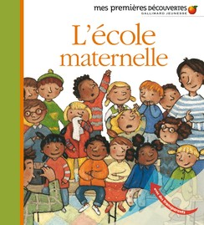
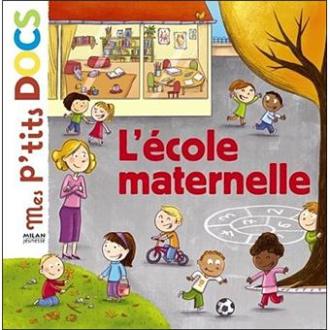

isbn : 20706164 isbn : 274593404X
(ou tout autre livre qui explique ce qu’est l’école maternelle)

